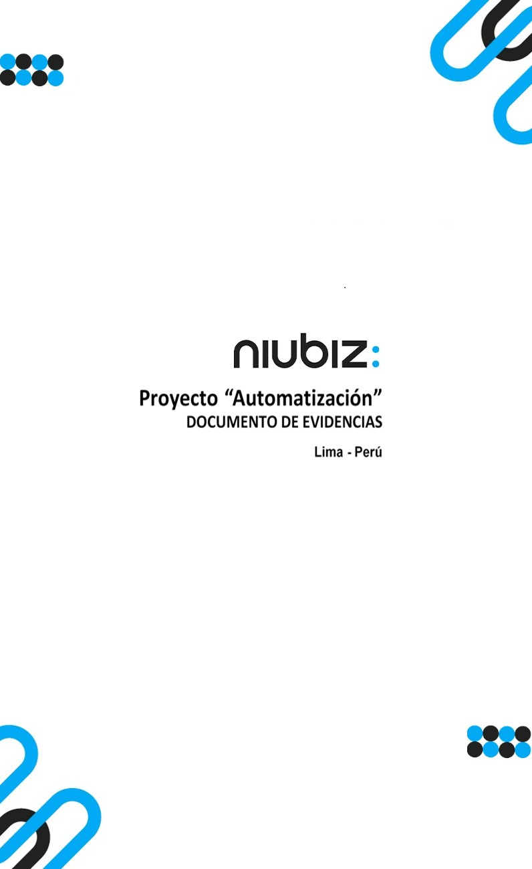  
Fecha : 01/09/2022, Hora : 08:26:57 | Cargo correctamente la URL: 'http://localhost/niubiz-demo/'   
Fecha : 01/09/2022, Hora : 08:27:01 | Configuración del Ambiente - APIS 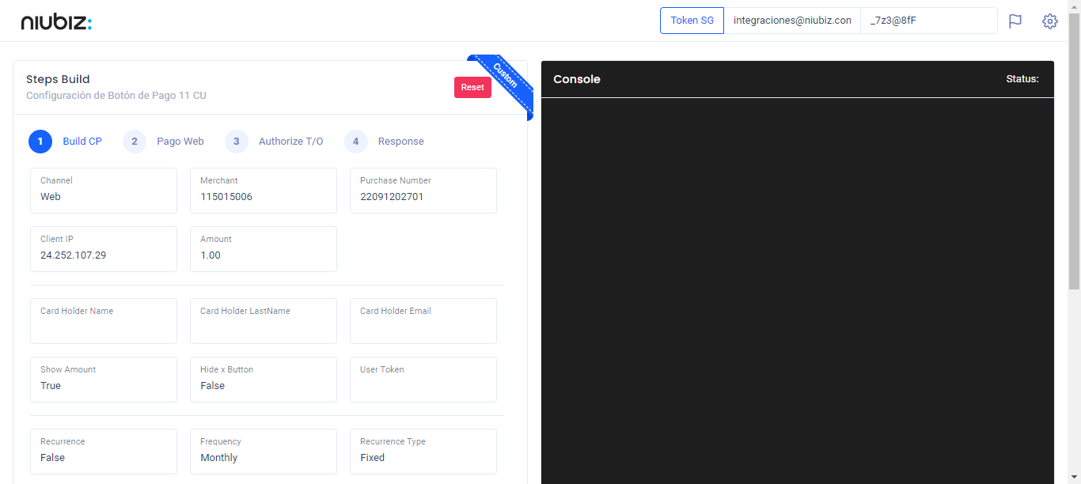  
Fecha : 01/09/2022, Hora : 08:27:12 | Construcción del caso de prueba a ejecutar 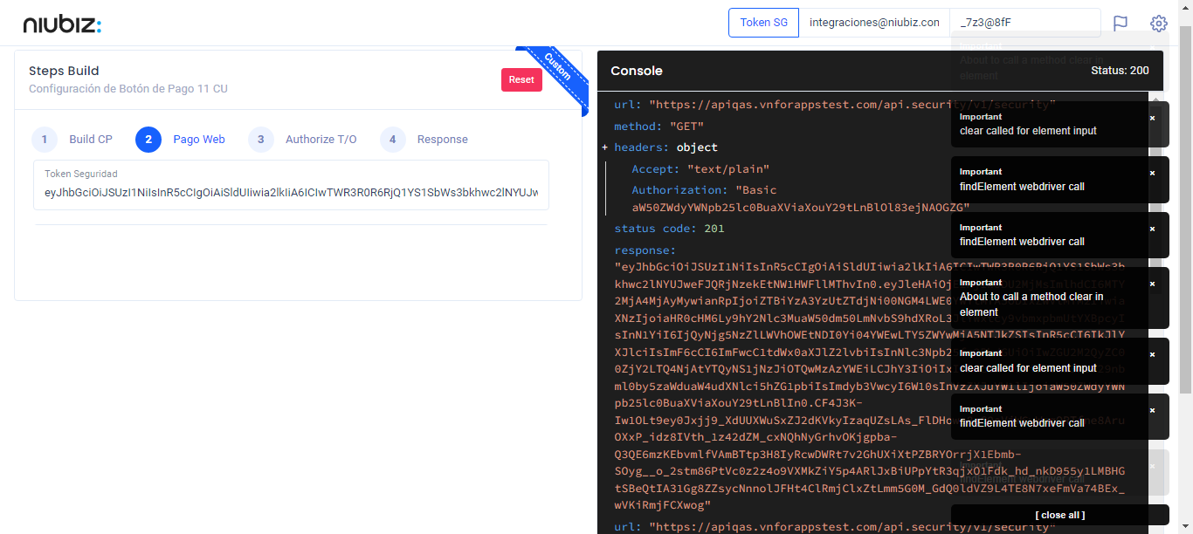  
Fecha : 01/09/2022, Hora : 08:27:16 | Se inicia la carga del formulario de pagos 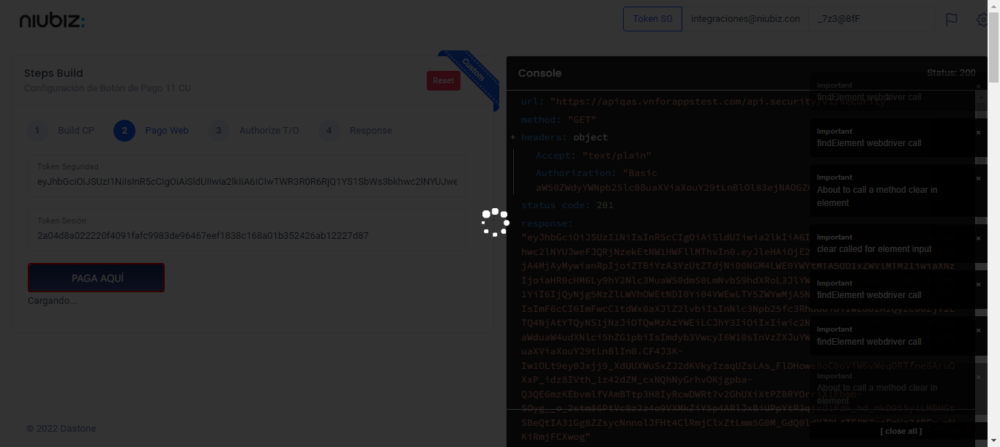  
Fecha : 01/09/2022, Hora : 08:27:20 | Selecciona Método de Pago 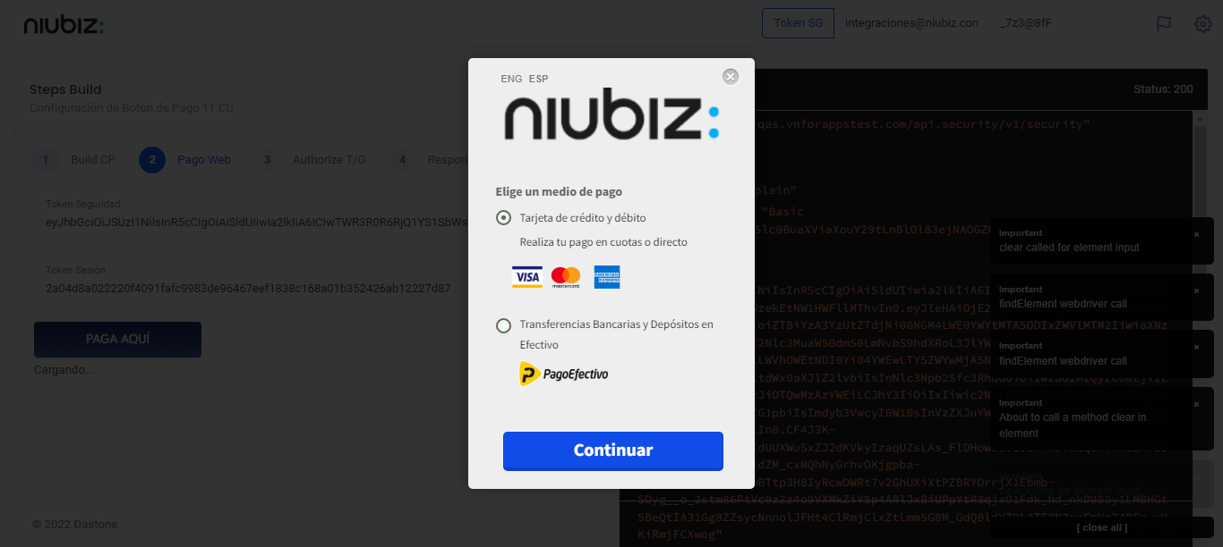  
Fecha : 01/09/2022, Hora : 08:27:39 | Completa los datos del formulario 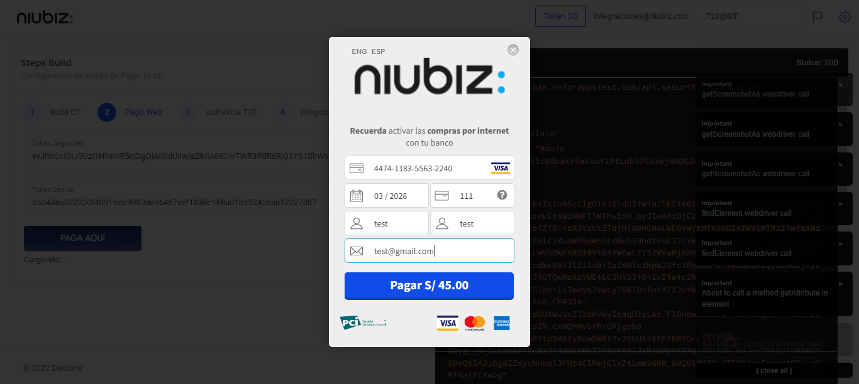  
Fecha : 01/09/2022, Hora : 08:27:48 | Autorización de Parámetros 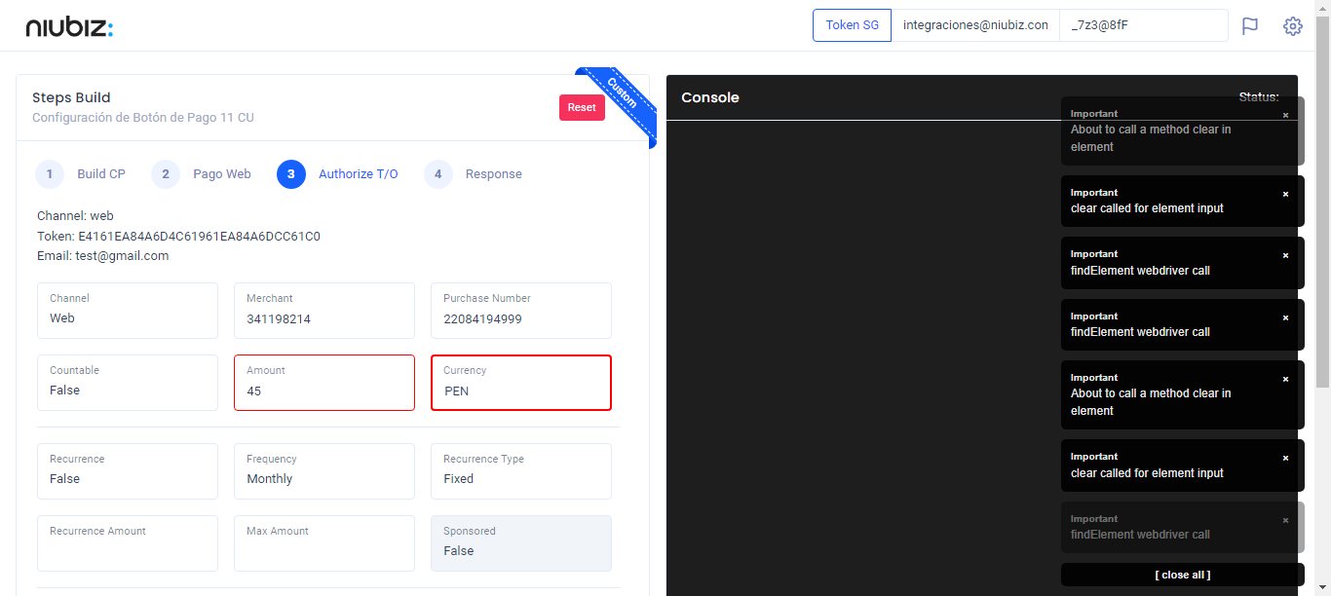  
Fecha : 01/09/2022, Hora : 08:28:02 | Valido la respuesta autorización 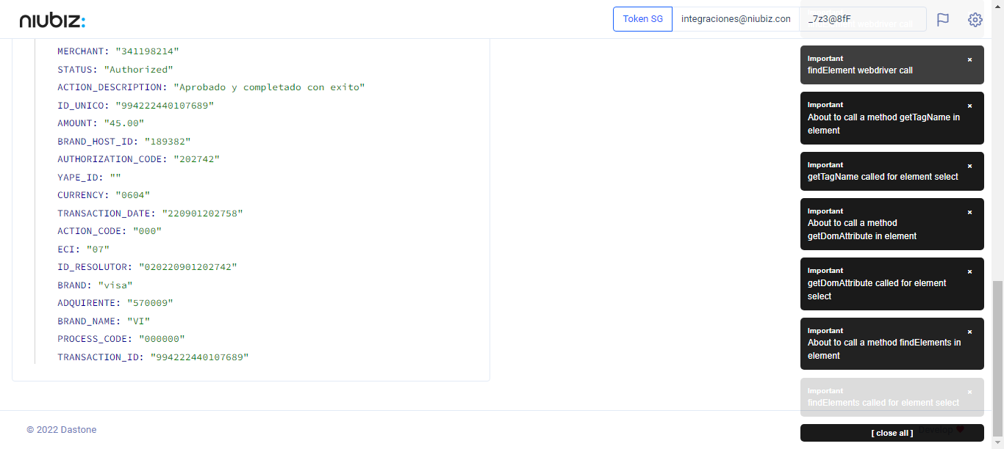  
Fecha : 01/09/2022, Hora : 08:28:02 | "{\"header\":{\"ecoreTransactionUUID\":\"86d0fb96-d086-4029-bdc4-3a2d4d4ab214\",\"ecoreTransactionDate\":1662082079993,\"millis\":1975},\"fulfillment\":{\"channel\":\"web\",\"merchantId\":\"341198214\",\"terminalId\":\"00000001\",\"captureType\":\"manual\",\"countable\":false,\"fastPayment\":false,\"signature\":\"86d0fb96-d086-4029-bdc4-3a2d4d4ab214\"},\"order\":{\"tokenId\":\"E4161EA84A6D4C61961EA84A6DCC61C0\",\"purchaseNumber\":\"22084194999\",\"productId\":\"\",\"amount\":45,\"installment\":0,\"currency\":\"PEN\",\"authorizedAmount\":45,\"authorizationCode\":\"202742\",\"actionCode\":\"000\",\"traceNumber\":\"55\",\"transactionDate\":\"220901202758\",\"transactionId\":\"994222440107689\"},\"dataMap\":{\"TERMINAL\":\"00000001\",\"BRAND_ACTION_CODE\":\"00\",\"BRAND_HOST_DATE_TIME\":\"220901202730\",\"TRACE_NUMBER\":\"55\",\"CARD_TYPE\":\"D\",\"ECI_DESCRIPTION\":\"Transaccion no autenticada pero enviada en canal seguro\",\"SIGNATURE\":\"86d0fb96-d086-4029-bdc4-3a2d4d4ab214\",\"CARD\":\"447411******2240\",\"MERCHANT\":\"341198214\",\"STATUS\":\"Authorized\",\"ACTION_DESCRIPTION\":\"Aprobado y completado con exito\",\"ID_UNICO\":\"994222440107689\",\"AMOUNT\":\"45.00\",\"BRAND_HOST_ID\":\"189382\",\"AUTHORIZATION_CODE\":\"202742\",\"YAPE_ID\":\"\",\"CURRENCY\":\"0604\",\"TRANSACTION_DATE\":\"220901202758\",\"ACTION_CODE\":\"000\",\"ECI\":\"07\",\"ID_RESOLUTOR\":\"020220901202742\",\"BRAND\":\"visa\",\"ADQUIRENTE\":\"570009\",\"BRAND_NAME\":\"VI\",\"PROCESS_CODE\":\"000000\",\"TRANSACTION_ID\":\"994222440107689\"}}"